LỄ ĐÓN NHẬN DANH HIỆU
TRƯỜNG ĐẠT CHẤT LƯỢNG GIÁO DỤC

TRƯỜNG MN SƠN CA 4, MG SƠN CA 5, MG HƯƠNG SEN

Tháng 12 năm học 2015 – 2016, ngành học mầm non quận Phú Nhuận có thêm 3 trường MN Sơn Ca 4, MG Sơn Ca 5 và MG Hương Sen tổ chức Lễ đón nhận danh hiệu Trường đạt Chất lượng giáo dục ở cấp độ cao nhất

Lễ đón nhận danh hiệu Trường mầm non đạt chất lượng giáo dục của cả 3 đơn vị hết sức long trọng, mang nét đặc trưng của từng đơn vị và được tiến hành trong không khí ấm cúng, vui tươi và thân thiện.
Đến tham dự các buổi lễ, ngành học mầm non quận Phú Nhuận rất vinh dự được đón các cấp lãnh đạo về cùng chung vui với nhà trường.
- Sở GD-ĐT .Tp Hồ Chí Minh:
Bà Bùi Thị Diễm Thu, Phó Giám đốc Sở GD-ĐT
Ông Hồ Phú Bạt, Trưởng Phòng KT&KĐCLGD Sở GD-ĐT
Bà Nguyễn Từ Dũ, Phó trưởng Phòng GDMN Sở GD-ĐT
Bà Đặng Thùy Linh, Phó trưởng Phòng KT&KĐCLGD Sở GD-ĐT
- UBND quận Phú Nhuận:
Ông Trịnh Xuân Thiều, Bí thư Quận ủy
Ông Nguyễn Đông Tùng, Ủy viên thường vụ, Phó chủ tịch UBND quận
3 .Phòng GD-ĐT quận:
Ông Võ Cao Long, Trưởng Phòng GD-ĐT
Bà Nguyễn Thị Kiều Oanh, Phó Trưởng phòng
Các Ông bà là lãnh đạo, chuyên viên Phòng GD-ĐT
- UBND phường:
Bà Trịnh Thị Thủy, Phó Bí Thư Đảng ủy Phường 5
Bà Lê Thị Kim Phúc, Phó Chủ tịch UBND Phường 5
Ông Nguyễn Thanh Bạch, Bí thư Đảng ủy Phường4
Cùng Hiệu trưởng các đơn vị giáo dục trong quận và Ban đại diện cha mẹ học sinh.
Lộ trình để các đơn vị MN Sơn Ca 4, Mẫu Gíao SC5, MG Hương Sen hoàn tất hồ sơ và được công nhận trường đạt chất lượng giáo dục diễn ra trong 5 năm. Thời gian lập hồ sơ và hoàn tất thủ tục kiểm định tuy không dài nhưng quá trình để các đơn vị được công nhận là một khoảng thời gian dài đánh dấu thực chất về sự phát triển và lớn mạnh không ngừng của nhà trường. Đặc biệt với trường MG Sơn Ca 5 (trường thuộc hệ ngoài công lập) trong buổi lễ còn đón nhận Bằng công nhận Trường đạt chuẩn Quốc gia mức độ 2,
Nhìn lại chặng đường đã đi qua của các đơn vị, dù gian khổ nhưng cũng rất đáng tự hào. Quá trình hình thành và phát triển, cùng các thành tích mà tập thể sư phạm các trường gặt hái được trong thời gian qua đã được quý cô Hiệu trưởng tóm lược trong phần báo cáo chung của buổi lễ. Một điểm đáng ghi nhận khác là những lời phát biểu hết sức chân tình của giáo viên tiêu biểu đại diện cho đội ngũ giáo viên các trường tạo cảm xúc cho người đến dự. Các đơn vị cũng ghi nhận vai trò và sự đóng góp, chung tay của lực lượng cha mẹ học sinh trong trường mầm non.
Kết thúc lễ đón nhận quyết định công nhận trường đại chất lượng giáo dục của 3 đơn vị nói trên là những tiết mục văn nghệ tự biên nhưng rất xuất sắc đã thể hiện sức mạnh tập thể và niềm tin ở tương lai: Ngành học mầm non Phú Nhuận luôn vững bước và lớn mạnh không ngừng.
Dưới đây là những hình ảnh ghi nhận.

TỔ MẦM NON

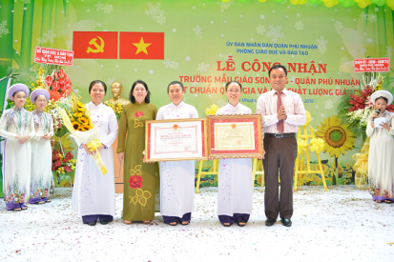 | 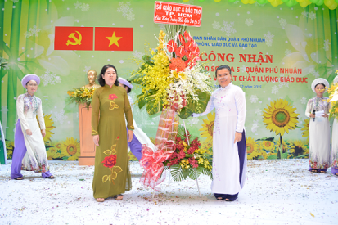
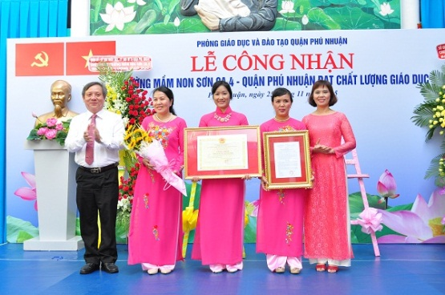 | 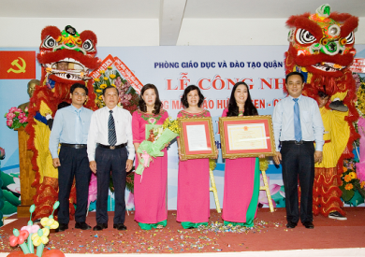
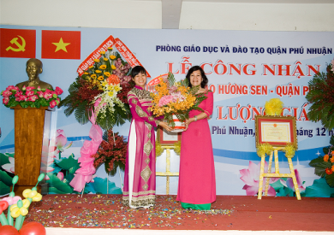 | 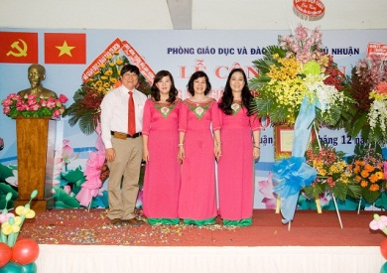
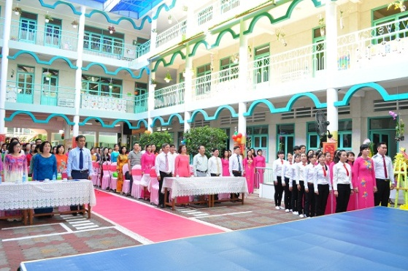 | 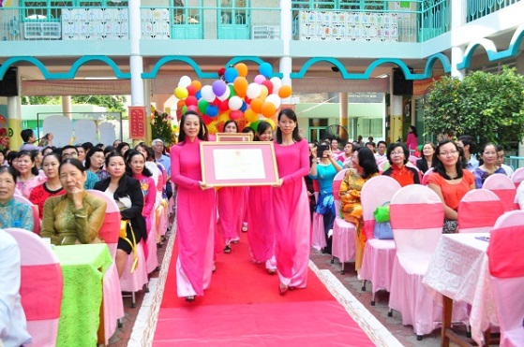
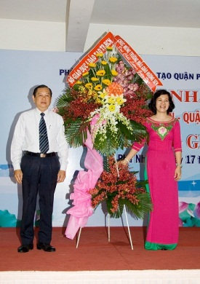 | 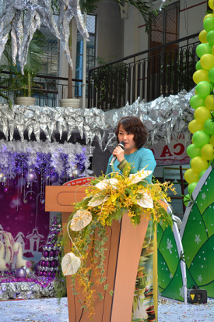
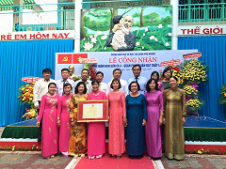 | 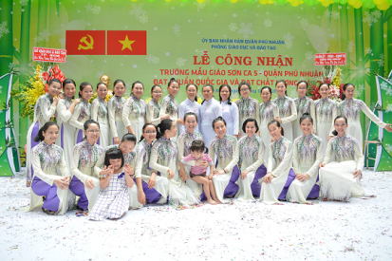
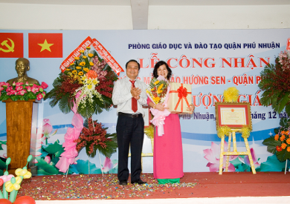 | 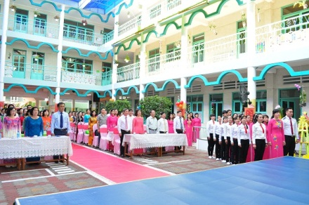
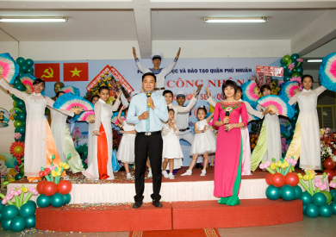 | 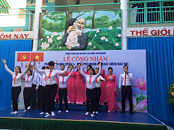
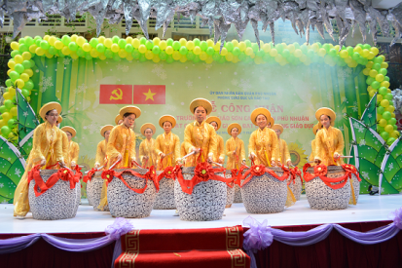 | 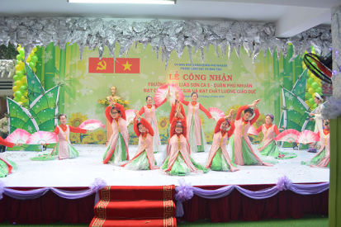
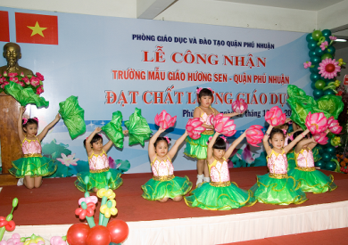 | 